КОМАЦУ
ГИДРАВЛИЧЕСКИЙ ЭКСКАВАТОР

PС300LC-7

ДЛЯ РАБОТЫ С МЕТАЛЛОЛОМОМ,
ОБОРУДОВАННЫЙ МНОГОЛЕПЕСТКОВЫМ
ГРЕЙФЕРНЫМ ЗАХВАТОМ, ОБЪЕМОМ 0,8 М³ (sae)

стрела 10500 мм,
рукоять 8800 мм,
с гидравлически смещаемой
по высоте стальной кабиной



ГИДРАВЛИЧЕСКИЙ ЭКСКАВАТОР PС300LC-7

ТЕХНИЧЕСКИЕ ХАРАКТЕРИСТИКИ

ЭКСПЛУАТАЦИОННЫЙ ВЕС | 38430 кг
С УЧЕТОМ ПОЛНОЙ ЗАПРАВКИ ТОПЛИВОМ, СМАЗКОЙ, МАСЛОМ ГИДРАВЛИЧЕСКОЙ СИСТЕМЫ, ВЕСА ОПЕРАТОРА И ОБОРУДОВАНИЯ: СТРЕЛЫ ДЛИНОЙ 10500 мм, РУКОЯТИ ДЛИНОЙ 8800 мм,
0,8 м³ (SAE) ЗАХВАТОМ И ГИДРОПРИВОДОМ ПОВОРОТА ЗАХВАТА НА 360 ГРАДУСОВ,
БАШМАКАМИ ШИРИНОЙ 600 мм., С ТРЕМЯ ГРУНТОЗАЦЕПАМИ

МОЩНОСТЬ НА МАХОВИКЕ:
SAE (J1349) | 180 кВТ(242 л.с)/1900 об/мин
DIN (6270) | 180 кВТ (245 PS)/1900 об/мин
ЕМКОСТЬ ЗАХВАТА SAE | 0,8 м³
ВЕС ЗАХВАТА  ЗАХВАТ С ПРИВОДОМ (ДОПОЛНИТЕЛЬНО К ВЕСУ МАШИНЫ ,С УЧЕТОМ КРЕПЛЕНИЯ И МЕХАНИЗМА ПОВОРОТА ЗАХВАТА ) | 2030 кг  2900 кг
ШИРИНА ЗАХВАТА (В РАСКРЫТОМ СОСТОЯНИИ) | 2900 мм
СКОРОСТЬ ОТКРЫТИЯ  ЗАКРЫТИЯ  МАКСИМАЛЬНОЕ ДАВЛЕНИЕ В ЦИЛИНДРАХ ЗАХВАТА  МАКСИМАЛЬНОЕ ДАВЛЕНИЕ В ПРИВОДЕ ПОВОРОТА ЗАХВАТА  МАКСИМАЛЬНЫЙ ТРЕБУЕМЫЙ ПОТОК ДЛЯ ЦИЛИНДРОВ ЗАХВАТА  МАКСИМАЛЬНЫЙ ПОТОК В ПРИВОДЕ ПОВОРОТА ЗАХВАТА  СКОРОСТЬ ВРАЩЕНИЯ ЗАХВАТА | 2,0 сек  1,5 сек  275 кг/см²  137 кг/см²  250 л/м  15-25 л/м  10-15 об/мин
ДЛИНА СТРЕЛЫ | 10500 мм
ДЛИНА РУКОЯТИ | 8800 мм
ДВИГАТЕЛЬ:
ПРОИЗВОДИТЕЛЬ | KOMATSU
МОДЕЛЬ | SAА6D114Е
СИСТЕМА ОХЛАЖДЕНИЯ | ВОДЯНОГО ОХЛАЖДЕНИЯ
СИСТЕМА ВПУСКА ВОЗДУХА | С ТУРБОНАДДУВОМ И ПРОМЕЖУТОЧНЫМ ОХЛАЖДЕНИЕМ
КОЛ-ВО ЦИЛИНДРОВ | 6
ДИАМЕТР ЦИЛИНДРА | 114 мм
ХОД ПОРШНЯ | 135 мм
РАБОЧИЙ ОБЪЕМ | 8,27 л
МАКСИМАЛЬНЫЙ КРУТЯЩИЙ МОМЕНТ | 1079 Нм (110 кг. м)
КОЛИЧЕСТВО об/мин ПРИ МАКСИМАЛЬНОМ КРУТЯЩЕМ МОМЕНТЕ | 1400 об/мин
ТОПЛИВНАЯ СИСТЕМА
ТОПЛИВО | ДИЗЕЛЬНОЕ ТОПЛИВО МАРКИ D975-60T N 1D ПО СПЕЦИФИКАЦИИ ASTM
МЕТОД ВПРЫСКА | НЕПОСРЕДСТВЕННЫЙ ВПРЫСК
РЕГУЛЯТОР | МЕХАНИЧЕСКИЙ ВСЕРЕЖИМНЫЙ РЕГУЛЯТОР
СИСТЕМА СМАЗКИ
СПОСОБ СМАЗКИ | ПРИНУДИТЕЛЬНЫЙ
ТИП | ШЕСТЕРЕНЧАТЫЙ НАСОС
ФИЛЬТР | ПОЛНОПОТОЧНОГО ТИПА
СПОСОБ ОХЛАЖДЕНИЯ | ВОДЯНОГО ОХЛАЖДЕНИЯ
МЕТОД ОХЛАЖДЕНИЯ | ПРИНУДИТЕЛЬНАЯ ЦИРКУЛЯЦИЯ ПРИ ПОМОЩИ ЦЕНТРОБЕЖНОГО НАСОСА
ТИП ВЕНТИЛЯТОРА | ВСАСЫВАЮЩЕГО ТИПА
ТИП ВОЗДУХООЧИСТИТЕЛЯ | СУХОГО ТИПА С АВТОМАТИЧЕСКОЙ СИСТЕМОЙ УДАЛЕНИЯ ПЫЛИ
СИСТЕМА ЗАПУСКА
МЕТОД ЗАПУСКА | ПУСКОВОЙ ЭЛЕКТРОДВИГАТЕЛЬ
НАПРЯЖЕНИЕ ПУСКОВОГО ДВИГАТЕЛЯ | 24 В
МОЩНОСТЬ ПУСКОВОГО ДВИГАТЕЛЯ | 11 кВт
НАПРЯЖЕНИЕ ГЕНЕРАТОРА | 24 В
СИЛА ТОКА НА ГЕНЕРАТОРЕ | 60 А
АККУМУЛЯТОРНЫЕ БАТАРЕИ | 12 В Х 2 - 170А/Ч
ПРЕДПУСКОВОЙ ПОДОГРЕВАТЕЛЬ  СИСТЕМА ОХЛАЖДЕНИЯ  МАСЛЯНЫЙ ПОДДОН | ТИПА «МИКУНИ»  АНТИФРИЗ 10000 ККАЛ/Ч  ВОЗДУХ 15000 ККАЛ/Ч
ГИДРАВЛИЧЕСКАЯ СИСТЕМА
ТИП | СИСТЕМА HYDRAUMIND
КОЛИЧЕСТВО РЕЖИМОВ НАГРУЗКИ | 3
ГЛАВНЫЙ НАСОС
ТИП | ПОРШНЕВОЙ НАСОС С РЕГУЛИРУЕМОЙ МОЩНОСТЬЮ
КОЛИЧЕСТВО НАСОСОВ | 2
МАКСИМАЛЬНАЯ ПРОИЗВОДИТЕЛЬНОСТЬ | 535 л/мин
РЕГУЛИРОВКА ПРЕДОХРАНИТЕЛЬНЫХ КЛАПАНОВ
МАГИСТРАЛИ РАБОЧЕГО ОБОРУДОВАНИЯ | 380 кг/см²
МАГИСТРАЛИ ДВИЖЕНИЯ | 380 кг/см²
МАГИСТРАЛИ ПОВОРОТА | 285 кг/см²
МАГИСТРАЛИ УПРАВЛЕНИЯ | 33 кг/см²
КОНТРОЛЬНЫЙ КЛАПАН
ТИП | ЗОЛОТНИКОВОГО ТИПА 6 х 1
ГИДРАВЛИЧЕСКИЙ МОТОР
ПЕРЕДВИЖЕНИЯ | АКСИАЛЬНО-ПОРШНЕВОГО ТИПА Х 2
ПОВОРОТА | АКСИАЛЬНО-ПОРШНЕВОГО ТИПА Х 1
КОЛ-ВО ЦИЛИНДРОВ - ДИАМЕТР ЦИЛИНДРА Х ХОД ПОРШНЯ Х ДИАМЕТР ПОРШНЯ
СТРЕЛА | 2-140 мм Х 1480 мм Х 100 мм
РУКОЯТЬ | 1-160 мм Х 1825 мм Х 110 мм
КАБИНА ОПЕРАТОРА
ТИП | ЦЕЛЬНОСТАЛЬНАЯ, ЗАКРЫТОГО ТИПА, ГИДРАВЛИЧЕСКИ СМЕЩАЕМАЯ ПО ВЫСОТЕ
ОТОПИТЕЛЬ КАБИНЫ | 5000 Ккал/Ч х 1
ОРГАНЫ УПРАВЛЕНИЯ
ТИП | ДВА РЫЧАГА УПРАВЛЯЮТ СТРЕЛОЙ, РУКОЯТЬЮ, ЗАХВАТЫ, И ПОВОРОТОМ ВЕРХНЕЙ ПЛАТФОРМЫ ЭКСКАВАТОРА
УПРАВЛЕНИЕ ХОДОМ
ТИП | ДВУРЫЧАЖНОЕ С ПЕДАЛЯМИ
ПРИВОД
СПОСОБ ПРИВОДА | ГИДРОСТАТИЧЕСКИЙ
СИСТЕМА РЕДУКЦИИ | ДВУХСТУПЕНЧАТЫЙ ПЛАНЕТАРНЫЙ РЕДУКТОР
МАКСИМАЛЬНОЕ ТЯГОВОЕ УСИЛИЕ | 26900 кг (264 Кн)
МАКС. СКОРОСТЬ ДВИЖЕНИЯ (ВЫСОКАЯ) | 5,5 км/ч
МАКС. СКОРОСТЬ ДВИЖЕНИЯ (НИЗКАЯ) | 3,2 км/ч
ТОРМОЗА
ДВИЖЕНИЯ
РАБОЧИЙ ТОРМОЗ | ГИДРАВЛИЧЕСКИЕ С БЛОКИРОВКОЙ
СТОЯНОЧНЫЙ ТОРМОЗ | МНОГОДИСКОВЫЕ
ПОВОРОТНЫЙ МЕХАНИЗМ
РАБОЧИЙ ТОРМОЗ | ГИДРАВЛИЧЕСКИЙ БЛОКИРОВОЧНОГО ТИПА
БЛОКИРОВОЧНЫЙ ТОРМОЗ | МНОГОДИСКОВЫЕ
ХОДОВАЯ ЧАСТЬ
ТИП | ГУСЕНИЧНО-ТРАКТОРНОГО ТИПА
ОСНОВНАЯ РАМА | Х-ОБРАЗНАЯ РАМА
РАМА ГУСЕНИЧНОЙ ТЕЛЕЖКИ | КОРОБЧАТОГО СЕЧЕНИЯ
ГУСЕНИЦЫ | СМАЗАННОГО ТИПА
НАТЯЖЕНИЕ ГУСЕНИЦЫ | ГИДРАВЛИЧЕСКОГО ТИПА
ТИП КАТКОВ | СМАЗАННЫЕ НА ВЕСЬ СРОК СЛУЖБЫ
БАШМАКИ
ТИП | С ТРЕМЯ ГРУНТОЗАЦЕПАМИ
КОЛИЧЕСТВО БАШМАКОВ | 45 С КАЖДОЙ СТОРОНЫ
КОЛИЧЕСТВО КАТКОВ
ПОДДЕРЖИВАЮШИЕ КАТКИ | 2 С КАЖДОЙ СТОРОНЫ
НАПРАВЛЯЮЩИЕ КАТКИ | 7 С КАЖДОЙ СТОРОНЫ
ДАВЛЕНИЕ НА ГРУНТ | 0.54 кг/см²
СИСТЕМА ПОВОРОТА
МЕХАНИЗМ ПРИВОДА | ГИДРОСТАТИЧЕСКИЙ
РЕДУКЦИОННАЯ СИСТЕМА | 2^{Х} СТУПЕНЧАТЫЙ ПЛАНЕТАРНЫЙ РЕДУКТОР
ПОДШИПНИК ПОВОРОТА | ОДНОРЯДНЫЙ, НАБОРНЫЙ ШАРИКОПОДШИПНИК
СКОРОСТЬ ПОВОРОТА | До 9,5 об/мин
ЕМКОСТЬ СИСТЕМ ОХЛАЖДЕНИЯ И СМАЗКИ
ТОПЛИВНЫЙ БАК | 605 л
РАДИАТОР | 32 л
ДВИГАТЕЛЬ | 35 л
КОНЕЧНЫЙ ПРИВОД С КАЖДОЙ СТОРОНЫ | 8,5 л
ПРИВОД ПОВОРОТА | 13,4 л
ГИДРАВЛИЧЕСКАЯ СИСТЕМА | 188 л
ГИДРАВЛИЧЕСКИЙ ЭКСКАВАТОР PС300LC-7

Габаритные размеры и рабочий диапазон
СТРЕЛА 10500 мм
РУКОЯТЬ 8800 мм
: ДЛИНА | 15380 мм
: ШИРИНА | 3290 мм
: ВЫСОТА ДО ВЕРХА КАБИНЫ | 3130 мм
: КЛИРЕНС ДО ПРОТИВОВЕСА  ВЫСОТА ДО ВЕРХА СТРЕЛЫ В ТРАНСПОРТНОМ ПОЛОЖЕНИИ | 1185 мм  3315 мм
: МАКСИМАЛЬНАЯ ВЫСОТА РАЗГРУЗКИ  МАКСИСМАЛЬНЫЙ РАБОЧИЙ РАДИУС  МАКСИМАЛЬНАЯ РАБОЧАЯ ГЛУБИНА  МИН. КЛИРЕНС | 16195 мм  16130 мм  8535 мм  500 мм
: ПОВОРОТНЫЙ РАДИУС | 3450 мм
: ДЛИНА ГУСЕНИЦЫ НА ЗЕМЛЕ | 3700 мм
ДЛИНА ГУСЕНИЦЫ | 4625 мм
: ШИРИНА КОЛЕИ ГУСЕНИЦЫ | 2590 мм
: ШИРИНА С ГУСЕНИЦАМИ | 3190 мм
: ШИРИНА БАШМАКА | 600 мм
: ВЫСОТА ГРУНТОЗАЦЕПА | 36 мм
: ВЫСОТА КАБИНЫ ОПЕРАТОРА | 2580 мм
ШИРИНА КАБИНЫ | 2995 мм
: РАССТОЯНИЕ ОТ ЦЕНТРА ПОВОРОТА ДО  ЗАДНЕЙ ЧАСТИ ПРОТИВОВЕСА | 3685 мм
* ВЕЛИЧИНА СМЕЩЕНИЯ КАБИНЫ ПО ВЫСОТЕ (РАЗМЕР А)  И МАКСИМАЛЬНО ОТ УРОВНЯ ЗЕМЛИ  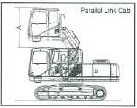  ГИДРАВЛИЧЕСКИЙ ЭКСКАВАТОР PС300LC-7  РАБОЧИЙ ДИАПАЗОН | 2250 мм  5380 мм
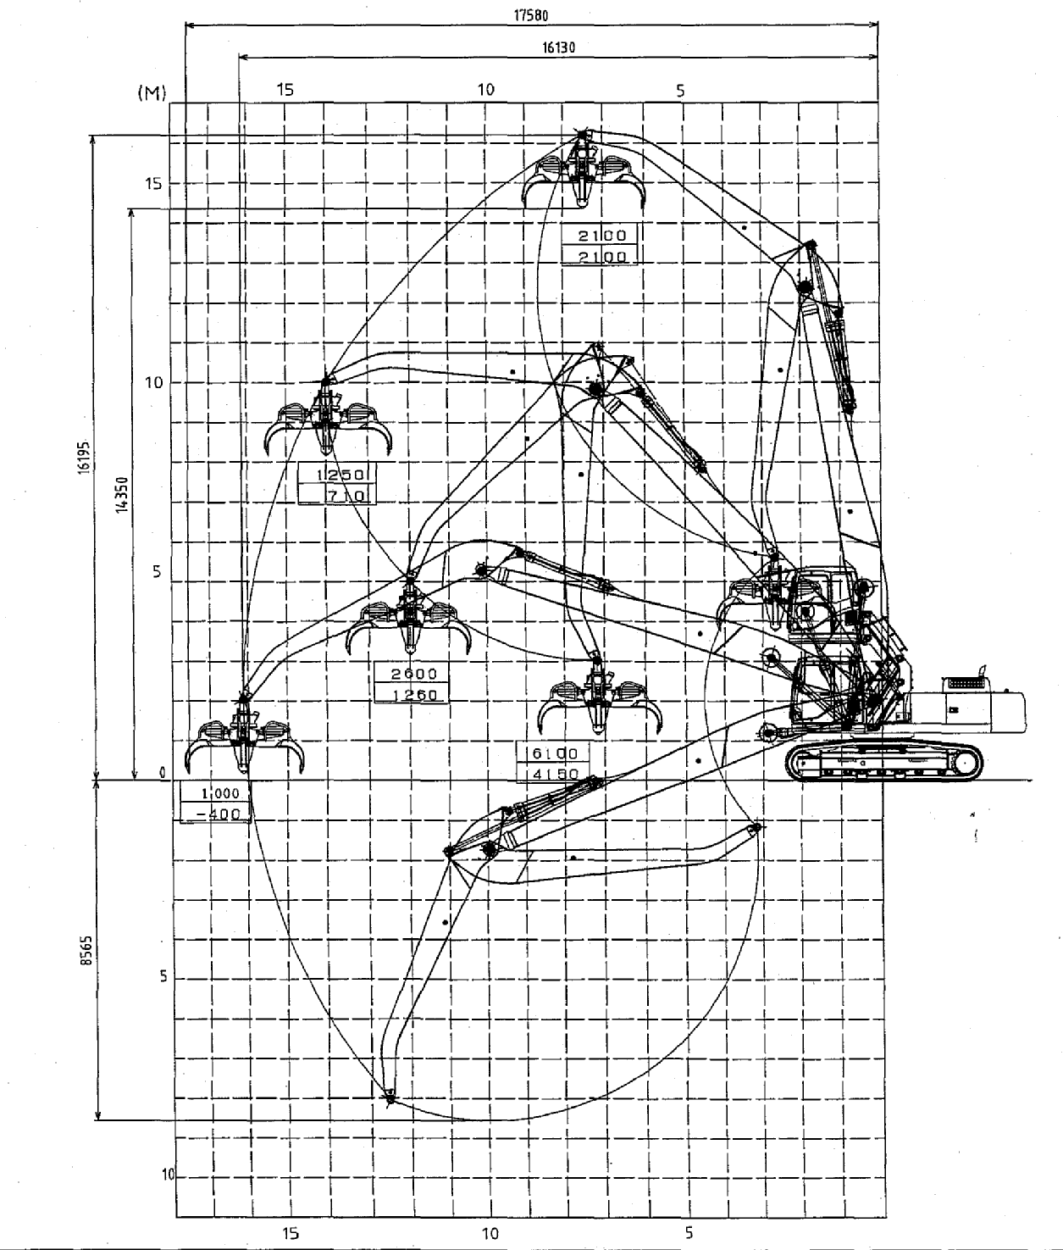
ГИДРАВЛИЧЕСКИЙ ЭКСКАВАТОР РС300LC-7
РАБОЧИЕ ХАРАКТЕРИСТИКИ ДВИГАТЕЛЯ
КОЛ-ВО ЦИЛИНДРОВ
РАБОЧИЙ ОБЪЕМ
ДИАМ.
ХОД

ТАБЛИЦА АКСЕСУАРОВ

НОМЕР ПО КАТАЛОГУ | НАИМЕНОВАНИЕ | КОЛ-ВО | ПРИМЕЧАНИЕ
 | КЛЮЧ ЗАЖИГАНИЯ | 2
 | РУКОВОДСТВО ПО ЭКСПЛУАТАЦИИ И РЕМОНУ | 1
 | КАТАЛОГ ЗАПАСНЫХ ЧАСТЕЙ | 1
ГИДРАВЛИЧЕСКИЙ ЭКСКАВАТОР РС300LC-7

ОПЦИОННЫЙ ИНСТРУМЕНТ

НОМЕР ПО КАТАЛОГУ | НАИМЕНОВАНИЕ | КОЛ-ВО | ПРИМЕЧАНИЕ
09056-04613 | СУМКА ДЛЯ ИНСТР. | 1
09019-08035 | КЛЮЧ | 1
09002-01317 | КЛЮЧ | 1
09002-01922 | КЛЮЧ | 1
09033-00190 | ОТВЕРТКА | 1
09039-00150 | МОЛОТОК | 1
09055-10390 | БРУСОК | 1
07952-70004 | ШПРИЦ Д/КОНСИСТЕНТНОЙ СМАЗКИ | 1
07950-90403 | КАРТРИДЖ | 1
09002-00836 | КЛЮЧ | 1
09002-03641 | КЛЮЧ | 1
207-98-61130 | НАБОР ИНСТРУМЕНТОВ | 1
09007-00425 | КЛЮЧ | 1
ГИДРАВЛИЧЕСКИЙ ЭКСКАВАТОР РС300LC-7

ТАБЛИЦА ОПЦИОННЫХ ЗАПАСНЫХ ЧАСТЕЙ

НОМЕР ПО КАТАЛОГУ | НАИМЕНОВАНИЕ | КОЛ-ВО | ПРИМЕЧАНИЕ
1307687Н1 | УПЛОТНЕНИЕ | 1 | КРЫШКА ГОЛОВКИ ЦИЛИНДРА
6741-11-8120 | О-КОЛЬЦО | 1 | КРЫШКА ГОЛОВКИ ЦИЛИНДРА
6732-11-8210 | НАБИВКА | 4 | КРЫШКА ГОЛОВКИ ЦИЛИНДРА
6742-01-4540 | КАРТРИДЖ | 1 | ФИЛЬТР МОТОРНОГО МАСЛА
600-311-8321 | КАРТРИДЖ | 1 | ТОПЛИВНЫЙ ФИЛЬТР
6732-81-3330 | РЕМЕНЬ | 1 | ВЕНТИЛЯТОР
07002-22434 | РЕМЕНЬ | 1 | ВЕНТИЛЯТОР
07005-02216 | О-КОЛЬЦО | 3 | СЛИВНАЯ ПРОБКА, КАТРЕР ДВ-ЛЯ
207-60-71180 | ЭЛЕМЕНТ | 1 | ФИЛЬТР ГИДРАВЛ. МАСЛА
07000-05195 | О-КОЛЬЦО | 1 | ФИЛЬТР ГИДРАВЛ. МАСЛА
07002-01223 | О-КОЛЬЦО | 1 | ОТБОР МОЩНОСТИ
07002-12434 | О-КОЛЬЦО | 4
07020-00000 | ФИТТИНГ | 4
07020-00675 | ФИТТИНГ | 4
07020-00900 | ФИТТИНГ | 4
20Y-60-21470 | ЭЛЕМЕНТ | 1
207-98-71210 | ТАБЛИЦА | 1

